9. Лабораторная работа №9.

**Программирование цикла. Обработка аргументов командной строки.**

## .Цель работы

познакомиться с использованием циклов и обработкой аргументов командной строки.

**Описание результатов выполнения лабораторной работы:**

1- создается файл и в нем вписываем список 9-1

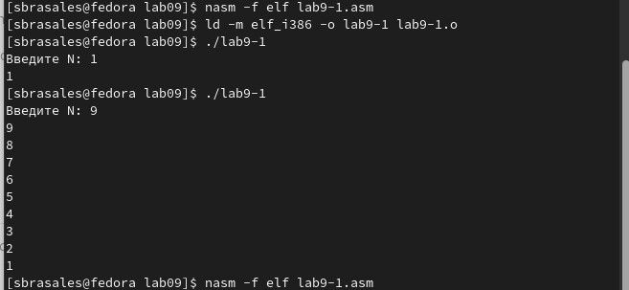

2-мы меняем, чтобы получить:

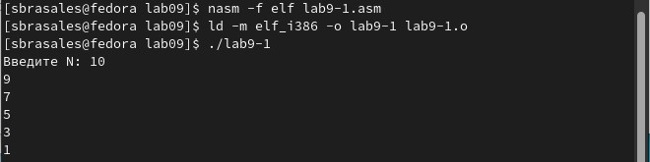

3-последнее изменение:

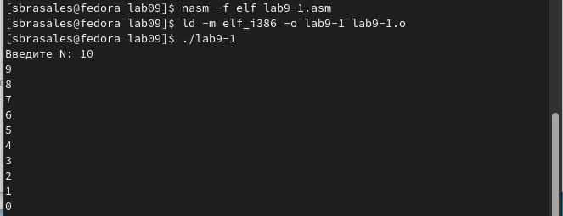

4- Создаем файл lab9-2 и в нем вписываем список 9.2

Создайте исполняемый файл lab9-2.asm и запустите его, указав аргументы: user@dk4n31:~$ ./lab9-2 аргумент1 аргумент 2 'аргумент 3'

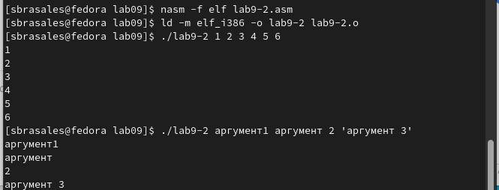

Создайте исполняемый файл lab9-3.asm и запустите его,

программа тестируется

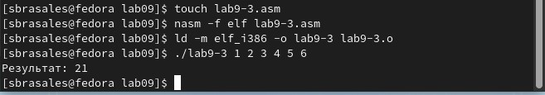

## Задание для самостоятельной работы

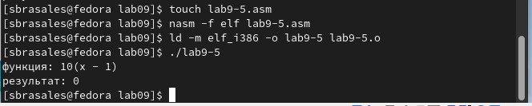

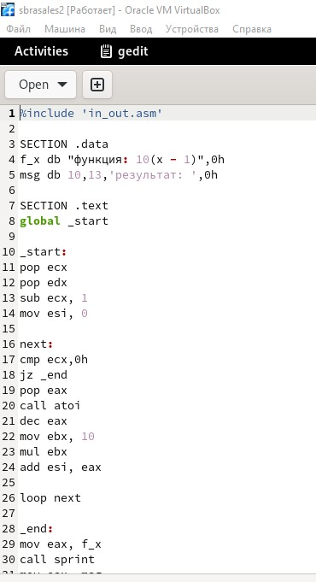

**Выводы, согласованные с целью работы.**

Были получены по организации циклов и работе со стеком на языке NASM.